小単元「雇用と労働条件」における指導
消費者として私たち
家計の収入と支出、ものの流れとお金の流れ
市場における価格の決まり方
１ 単元名 市場の働きと経済
２ 目標
〇身近な消費生活を中心に経済活動の意義を理解させるとともに、価格の働きに着目
させて市場経済の基本的な考え方について理解させる。
〇現代社会の生産や金融などの仕組みや働きを理解させるとともに、社会における企
業の役割と責任について考えさせる。その際、社会生活における職業の意義と役割及
び雇用と労働条件の改善について、勤労の権利と義務，労働組合の意義及び労働基準
法の精神と関連付けて考えさせる。
３ 評価規準
 | ア 社会的事象への関心・意欲・態度 | イ 社会的な  思考・判断・表現 | ウ 資料活用の技能 | エ 社会的事象ついての知識・理解
学習活動における具体の評価規準 | ①身近な事例をもとにして、職業の意義や雇用について考えようとしている。 | - 職業には、個人の個性を生かすとともに、社会的分業の一部を担うことによって社会に貢献し、社会生活を支える意義があることについて多面的・多角的に考察し、その過程や結果を適切に表現している。  - 雇用と労働条件の改善が家計の維持・向上につながることについて多面的・多角的に考察し、その過程や結果を適切に表現している。 | - 職業の意義や雇用に関する資料を様々な情報手段を活用して収集している。  - 収集した資料の中から、学習に役立つ情報を適切に選択して、読み取ったり図表にまとめたりしている。 | - 経済活動の意義が人間の生活の維持・向上にあり、経済は生活のための手段にほかならないことを理解し、その知識を身に付けている。  - 労働条件の維持・改善及び経済的地位の向上について、労働組合の意義や労働基準法の精神と関連付けて理解し、その知識を身に付けている。

４ 指導計画（５時間）
過程  （時間） | 具体的な学習の流れと内容 | 評価規準  評価方法等
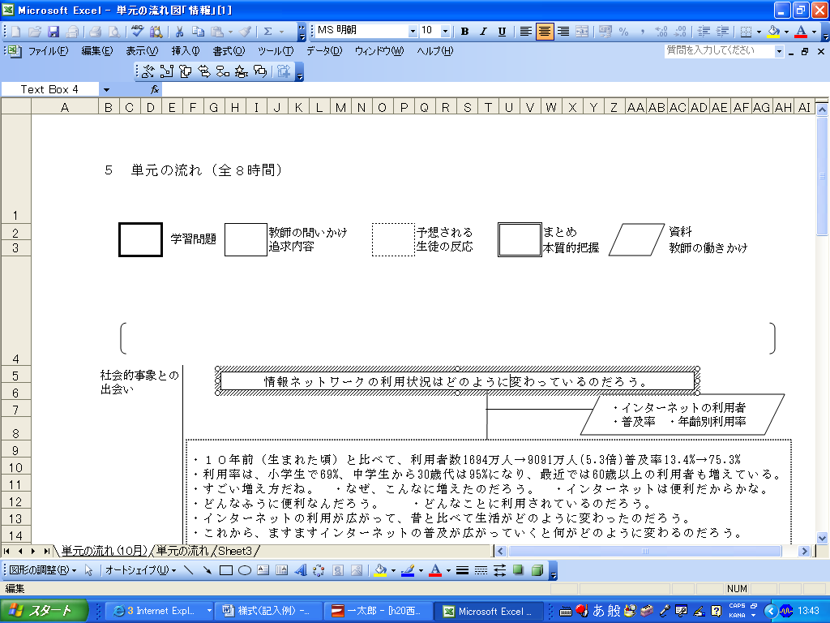  社会的な事象との出会い（１）  学習問題の設定１  追究  本質的  把握  学習問題の設定２  追究  練り合い・高め合い  本質的  把握  新たな  学習問題の設定  （１）  追究  練り合い・高め合い  本質的把握 | 将来、あなたはどんな職場で働きたい？  プロ野球選手会、史上初のストライキ決行  なぜ、日本プロ野球選手会はストライキを決行したのだろうか？  ・選手の年俸を上げなかったから。  ・試合に出してくれなかったから。・休みをくれなかったから。  ・他球団や海外への移籍をめぐって対立したから。  選手（労働者）の権利意識が高まり、日本プロ野球選手会（労働組合）が行使した権利  働く人たちをめぐってどのような問題があるのだろう。  過労死など労働災害  非正規雇用者の問題  正規雇用者の問題  障害者や高齢者の雇用  外国人労働者の雇用  男女の雇用格差の問題  日本国憲法や労働基準法で保障されている労働者の権利であるが、十分の保障されていないことが現状である。働く人たちの生活をより豊かにするために、労働条件と職場の環境の改善が必要である。  働く人たちの労働問題を改善するために、どのような取組が必要なのだろう。  選んだテーマ 労働災害の改善に向けて  企業 過密な労働時間の改善  健康管理の徹底・快適職場の推進  政府 法律や政策の徹底について指導、監督  地域 相談窓口設置  労働者 規則の遵守、健康管理  労働組合の活用  働くことは家計を維持・向上させるだけでなく、個人の個性を生かすとともに個人と社会を結びつけ、社会に貢献し社会生活を支えるという意義がある。現在、働く人たちをめぐる条件はたいへん厳しい状況にある。それゆえに、労働者が安心して働ける雇用のあり方について、企業はもちろん政府や地域も具体的な支援体制の整備が必要である。また、労働者も自主的に労働条件の維持・改善および向上に向けて行動することが大切である。  日本の男子は育児の関わる時間が少ない日本の男性育児休業取得率 ６.１６％  日本の夫が家事・育児に関わる時間を増やすにはどうすればよいのだろう  「ワーク・ライフ・バランス（仕事と生活の調和）」について考えてみよう。  男性 家族（妻） 企業 政府や自治体  外国の取組 育児休業を取得した男性  企業の現状 政府や地方公共団体の取組  日本の男性の育児休業取得率を上げるための方策を考えよう。  「ワーク・ライフ・バランス（仕事と生活の調和）」について考えてみよう。  男性が家事や育児に参加するということは、女性の負担が減り、少子化対策につながる。また、男性の育児や家事への参加は、生活を大切しながら働く「ワーク・ライフ・バランス」の考え方を広めることにもなる。男性の育児や家事を支援するために、企業、政府や自治体との連携はもちろんのこと、私たち一人一人が性別にとらわれず個人の能力を発揮し支え合うという生き方をすることが大切である。 | ・自分なりの予想をもち、意欲的に話し合っているか。  （観察・ワークシート）  ・資料から働く人をめぐる問題について関心を持ち、調べようとしている。（観察）  ・それぞれの問題について必要な資料などを活用し、読み取っている。  その結果をレポートにまとめている。  （観察・ワークシート）  ・自分が追究した問題について原因や背景、現状について説明しているか。（ワークシート）  ・労働条件の改善に向けて、様々な立場で具体的な取組が推進されていることを理解しているか。（記述分析）  ・日本の男性の育児休業取得率に関心を持ち、既習事項を生かして取得率を上げるための方策を意欲的に考えようとしている。  （ワークシート）  ・学習問題に対して意見交換や資料を通して、公正に判断している。  （観察・ワークシート）
  政府の努力
  労働者
  企業の努力 地域の支援

